问题一、进入不了首页
解决方案：首页是下面这个页面，如果想进入微信首页，需要点击“功能设置”，才能够进入到图片2
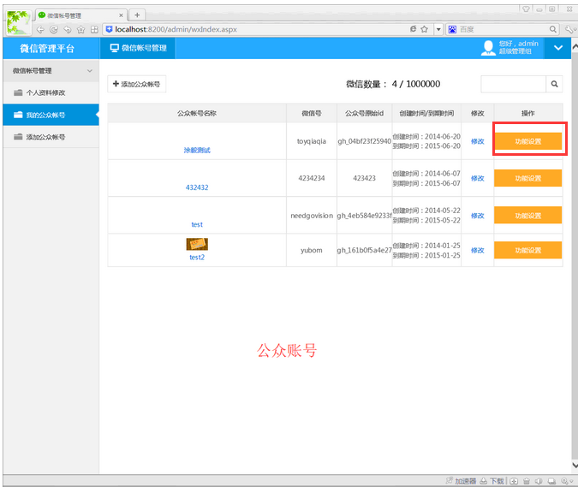
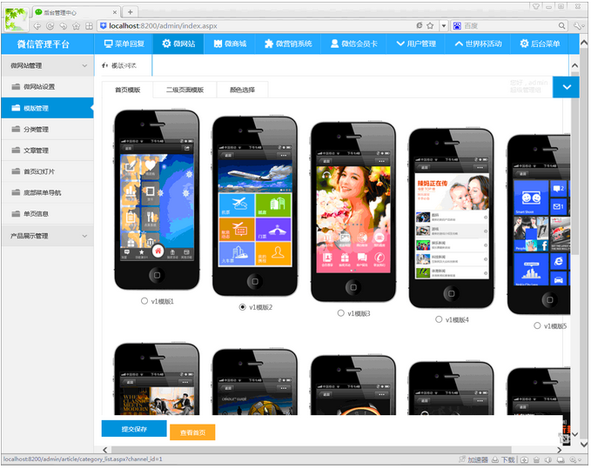
问题二、账号和密码是什么
解决方案：账号admin 密码admin123

问题三、程序运行没有错误，为什么到IIS上部署就出错？
解决方案:检查IIS的配置是否为经典模式，检查IIS的.net版本是否是4.0

易站网 www.yiiweb.cn 测试提供！

